**Gruwez-De monniken van Sénanque**

Gedicht van de Week

week 22- 2022

[www.arspoetica.nl](http://www.arspoetica.nl)

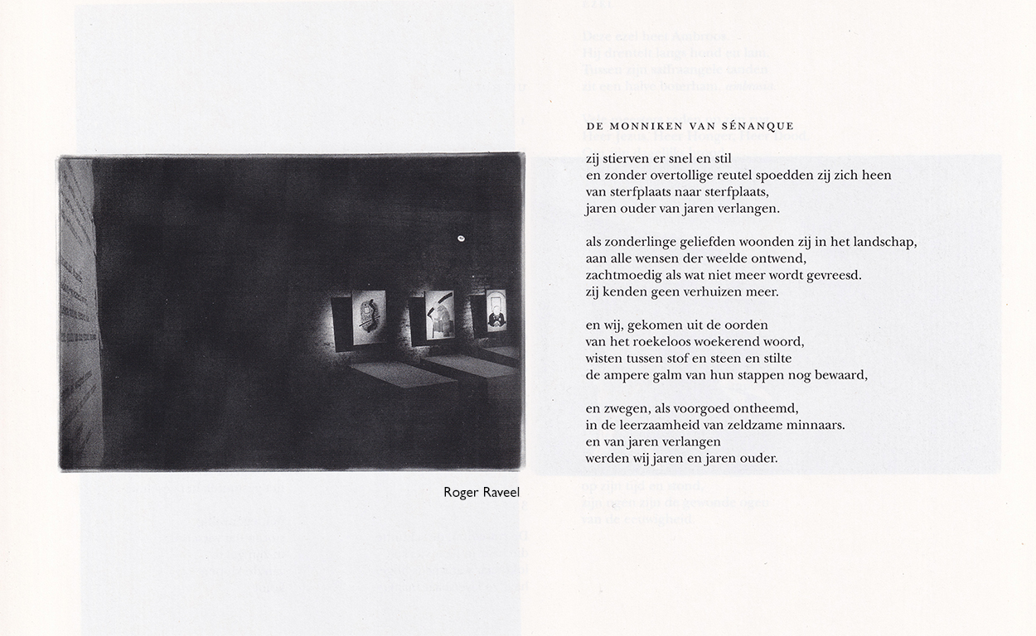

Deze week een gedicht met een illustratie van een werk van een beeldend kunstenaar.

De dichter was [eerder](http://www.arspoetica.nl/wordpress/wp-content/uploads/2017/03/WEEK-30-2016-Archief-Gruwez-Tante-in-gesticht-te-W..doc) met een gedicht vertegenwoordigd.

Aan het toen geschrevene over Luuk Gruwez (geb. 1953) voeg ik nog toe dat hij goed bevriend was met [Eriek Verpa(e)le](https://schrijversgewijs.be/schrijvers/verpale-eriek/) van wie in [2015 een gedicht](http://www.arspoetica.nl/wordpress/wp-content/uploads/2017/03/WEEK-34-2015-Archief-Verpale-De-eenzaamheid-van-mijn-poes.doc) werd geplaatst. Hun briefwisseling is onlangs gepubliceerd.

Gruwez schrijft poëzie die romantisch en anekdotisch is. Hij besteedt veel aandacht aan de vorm van zijn gedichten, zodat zij klassiek aandoen.

De illustratie is een foto[1] van werk van [Roger Raveel](https://www.rogerraveelmuseum.be/)[2] (1921-2013) een van de meest vooraanstaande contemporaine Vlaamse beeldend kunstenaars die in 1993 geëerd werd op de poëziezomer[3] van Watou in West-Vlaanderen.

Naar aanleiding van die manifestatie werd een speciaal nummer uitgegeven van het tijdschrift “Maatstaf” in het najaar van 1993. De tekst en illustratie zijn daaraan ontleend.

Het gedicht is een bespiegeling over de levensgang aan de hand van het kloosterleven in een [Franse abdij](https://www.senanque.fr/).

Het gedicht werd voor het eerst gepubliceerd in 1981 in de bundel “Een huis om dakloos in te zijn”.

1. Van Patrick de Spiegelaere
2. Deze site geeft in eerste instantie veel informatie over het museum dat zijn naam draagt, maar ook veel over de kunstenaar zelf.
3. Deze bestond tot 2008 en werd min of meer opgevolgd door het [Kunstenfestival](https://www.kunstenfestivalwatou.be/nl/).